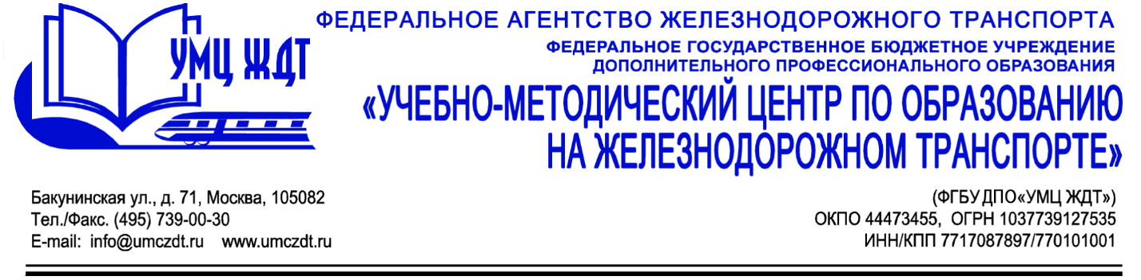

Учебный план
дополнительная профессиональная программа (профессиональная переподготовка)
Учитель технологии

№ | Наименование учебных дисциплин и модулей | Всего,  час. | в том числе |  |  | Форма  аттестации
№ | Наименование учебных дисциплин и модулей | Всего,  час. | лекции | практические занятия | самостоятельная работа | Форма  аттестации
1 | УД 1. Нормативно-правовые основы деятельности образо-вательных организаций | 36 | 6 | 8 | 22 | зачет
2. | УД 2. Профессиональный имидж педагога | 24 | 6 | 6 | 12 | зачет
3 | УД 3. Исследовательская деятельность обучающихся | 24 | 8 | 4 | 12 | зачет
4 | УД 4. Общая психология | 48 | 12 | 12 | 24 | зачет
5 | УД 5. Педагогика | 36 | 14 | 12 | 10 | экзамен
6 | УД 6. Теоретические основы методики преподавания | 48 | 14 | 10 | 24 | зачет
7 | М.1. Организация и прове-дение занятий в предметной области «Технология» | 114 | 6 | 40 | 68 | экзамен
8 | М 2. Художественная обработка материалов | 40 | 12 | 8 | 20 | зачет
9 | М 3. Робототехника | 40 | 14 | 6 | 20 | зачет
10 | М 4. Современные педагогические технологии | 48 | 10 | 20 | 18 | зачет
11 | М 5. Информационная культура педагога | 48 | 8 | 12 | 28 | зачет
12 | Итоговая аттестация | 14 | - | 2 | 12 | Защита аттестационной работы
 | ИТОГО: | 520 | 110 | 140 | 270

